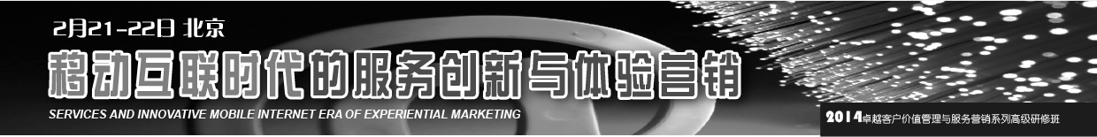
营造卓越客户体验的策略、方法与实践
客 户 体 验 管 理
高级研修班
报名回执

（复印有效，并请加盖公章）
公司名称： 联系电话：
单位地址： 邮政编码：
姓名 | 性别 | 部门 | 职位 | 手机 | 传真 | 电子邮件
发票抬头： (加盖报名单位公章处)
发票内容：◻ 咨询费 ◻ 会务费 ◻ 服务费
请预订住宿酒店: ( )是，( )否
其他需要说明的事项,或对我们的建议:

